**BỘ THÔNG TIN VÀ TRUYỀN THÔNG**

**HỌC VIỆN CÔNG NGHỆ BƯU CHÍNH VIỄN THÔNG**

---------------------



**BÁO CÁO NHÓM**

**Môn học: LẬP TRÌNH VỚI PYTHON**

**Đề tài: “LẬP TRÌNH GAME PYKACHU VỚI PYGAME”**

**Người hướng dẫn : ThS. NGUYỄN THỊ TUYẾT HẢI**

**Nhóm thực hiện : Nhóm 5**

**Sinh viên thực hiện :**

**NGUYỄN NHẬT MINH – N19DCCN110**

**VÕ VĂN TUẤN- N19DCAT076**

**HÀ MINH THÀNH- N19DCAT078**

**TP.HCM, Tháng 10/2024**

# GIỚI THIỆU ĐỀ TÀI:

Pikachu Classic Game là một trò chơi trí tuệ được yêu thích, lấy cảm hứng từ những trò chơi nối hình kinh điển. Trong trò chơi này, người chơi phải tìm cách nối hai hình giống nhau mà không bị cản trở, tạo ra sự thú vị và thử thách qua từng màn chơi. Trò chơi không chỉ rèn luyện khả năng tư duy logic mà còn mang đến cảm giác hoài niệm với hình ảnh đáng yêu của Pikachu và các nhân vật khác từ thế giới Pokémon.

Pygame là một thư viện mã nguồn mở viết bằng Python, hỗ trợ phát triển các trò chơi và ứng dụng đa phương tiện. Với Pygame, lập trình viên có thể tạo ra các trò chơi từ đơn giản đến phức tạp nhờ vào các công cụ và tính năng mạnh mẽ như quản lý đồ họa 2D, xử lý sự kiện và âm thanh. Pygame rất phù hợp để phát triển các trò chơi nhỏ và dễ dàng học tập đối với người mới bắt đầu với lập trình game.

Pikachu Classic Game khi được xây dựng bằng Pygame mang đến trải nghiệm chơi vừa quen thuộc vừa mới lạ. Lợi thế của Pygame là khả năng tích hợp dễ dàng với Python, giúp nhà phát triển nhanh chóng tạo ra các hiệu ứng sinh động và cơ chế chơi game linh hoạt. Đây là sự kết hợp tuyệt vời cho những ai yêu thích phát triển game và muốn hồi tưởng lại những khoảnh khắc tuổi thơ với tựa game kinh điển này.

# THUẬT TOÁN VÀ GIẢI PHÁP CHO ĐỀ TÀI

## Bài toán đề ra:

Trong dự án này, mục tiêu là tái hiện lại trò chơi **Pikachu Classic** với cách chơi đơn giản nhưng thú vị, tạo ra một sản phẩm game hoàn chỉnh có thể chạy trên máy tính sử dụng thư viện **Pygame** của Python. Cụ thể, người chơi cần nối các cặp hình giống nhau sao cho đường nối giữa chúng không vượt quá ba đoạn thẳng. Trò chơi phải có giao diện thân thiện, dễ chơi, và âm thanh kèm theo để tăng tính hấp dẫn.

## Giải pháp đã lựa chọn:

Giải pháp được lựa chọn là sử dụng **Pygame** làm nền tảng phát triển chính. Pygame hỗ trợ đầy đủ các tính năng cần thiết để xây dựng trò chơi 2D, từ việc hiển thị hình ảnh, xử lý sự kiện chuột và bàn phím, cho đến phát âm thanh. Cách tiếp cận này cho phép xây dựng một game tương tác đơn giản nhưng hiệu quả với mã nguồn dễ dàng bảo trì và mở rộng.

**Lưu đồ giải thuật:**

Dưới đây là lưu đồ giải thuật mô tả cách thức hoạt động của game:

1. **Bắt đầu**.
2. **Khởi tạo giao diện và các thành phần game**: Tạo cửa sổ trò chơi, hiển thị hình ảnh các ô vuông, và cài đặt sự kiện.
3. **Xử lý sự kiện người chơi**:
   1. Kiểm tra nếu người chơi chọn ô hình đầu tiên.
   2. Xác minh nếu người chơi chọn ô hình thứ hai và kiểm tra tính hợp lệ của đường nối giữa hai ô hình.
4. **Xử lý nối cặp thành công hoặc không hợp lệ**:
   1. Nếu hợp lệ, loại bỏ cặp ô khỏi màn hình và cập nhật điểm số.
   2. Nếu không hợp lệ, giữ nguyên và chờ người chơi thử lại.
5. **Kiểm tra điều kiện kết thúc**:
   1. Nếu tất cả các cặp hình đã được nối, thông báo chiến thắng.
   2. Nếu không còn nước đi hợp lệ, yêu cầu người chơi khởi động lại.
6. **Kết thúc**.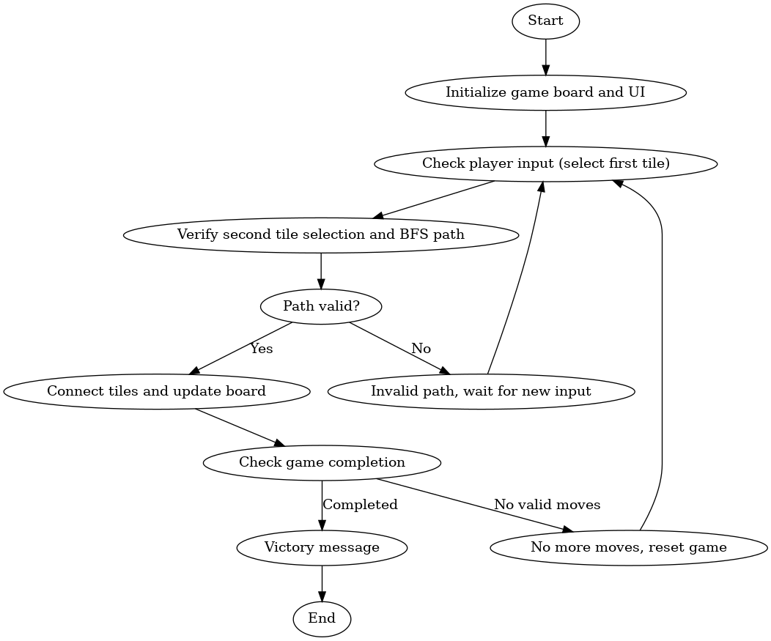

Hình Lưu đồ giải thuật đề ra

## Thuật toán sử dụng trong game:

Trong trò chơi **Pikachu Classic** được phát triển, thuật toán chính để xác định các đường nối giữa các ô hình là **BFS (Breadth-First Search)**. BFS giúp kiểm tra tất cả các đường nối khả thi giữa hai ô trong trò chơi để đảm bảo rằng người chơi chỉ có thể nối các cặp hình với đường nối không vượt quá ba đoạn thẳng. Điều này giúp giữ cho trò chơi có độ khó phù hợp và thách thức người chơi.

1. **Giải thích thuật toán BFS trong game:**

* **BFS** được sử dụng để tìm đường nối giữa hai ô, bắt đầu từ ô đầu tiên và kiểm tra tất cả các ô liền kề.
* Thuật toán tiếp tục tìm kiếm theo chiều rộng và mở rộng ra các hướng khác nhau (trên, dưới, trái, phải), đảm bảo các quy tắc không quá ba đoạn thẳng.
* Khi tìm được đường hợp lệ, thuật toán sẽ đánh dấu đường đi đó và cho phép người chơi thực hiện kết nối.

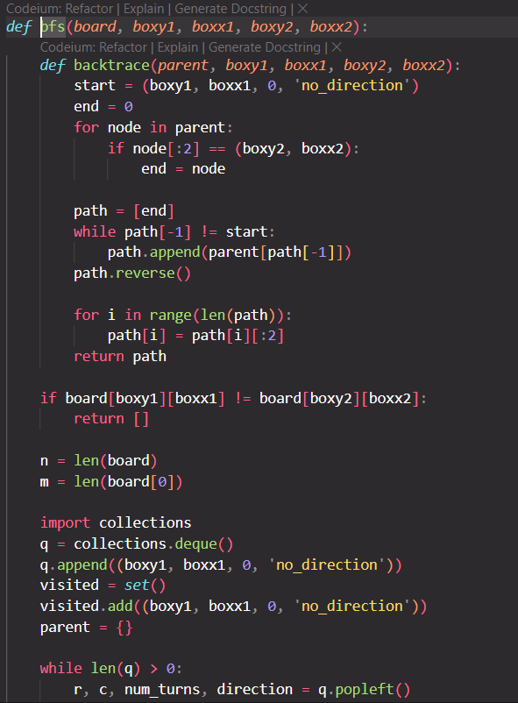

Hình Thuật toán BFS

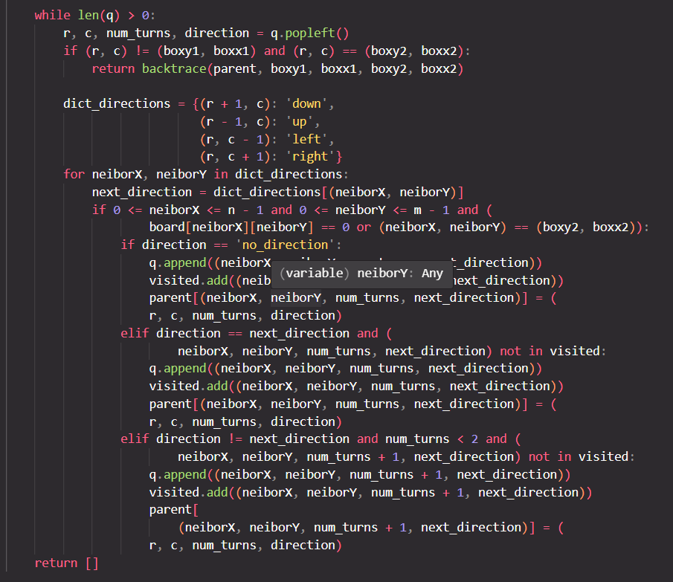

Hình Thuật Toán BFS

1. **Hàm tăng độ khó cho game – alterBoardWithLevel:** Hàm alterBoardWithLevel giúp thay đổi cấu trúc bảng chơi để tăng độ khó cho trò chơi, với các mức độ như sau:

* **Mức độ 2 và 3**: Các cột chứa các ô được chọn sẽ thay đổi theo cách mà các ô trượt xuống dưới hoặc trượt lên trên. Điều này tạo ra các cột có cấu trúc khác biệt, khiến người chơi phải suy nghĩ nhiều hơn để tìm cặp nối.

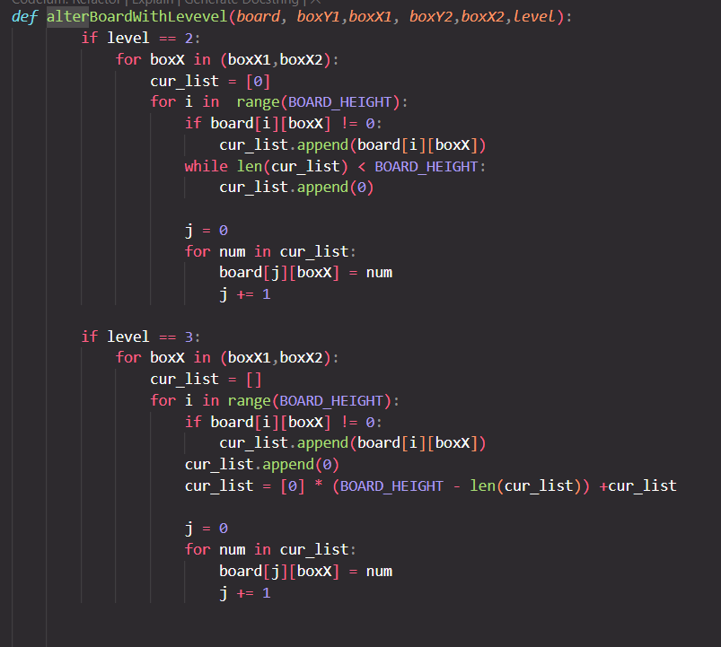

Hình Hàm tăng độ khó mức độ 2 và 3

* **Mức độ 4 và 5**: Thay đổi hàng ngang bằng cách di chuyển các ô sang phải hoặc sang trái, tạo ra sự xáo trộn trong cách tìm kiếm cặp nối.

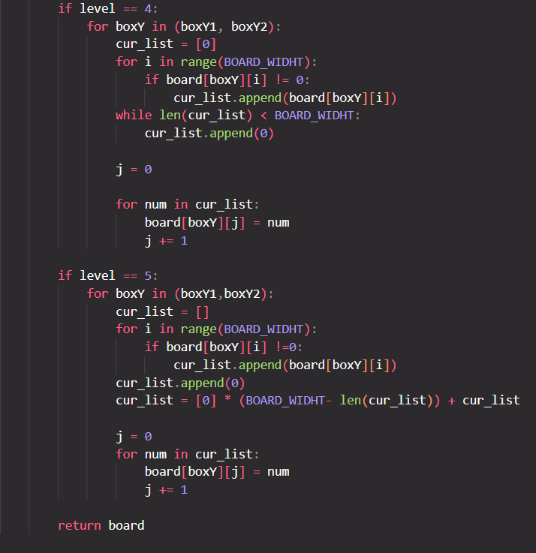

Hình Hàm tăng độ khó mức độ 4 và 5

**Một số hình ảnh của sản phẩm**:

1. **Giao diện khi bắt đầu trò chơi**, với bảng chơi và các nhân vật Pikachu.
2. **Màn hình hiển thị các ô được nối thành công** và các hiệu ứng đi kèm.
3. **Cấp độ tăng dần**, thể hiện sự thay đổi của các ô khi áp dụng hàm alterBoardWithLevel.

Việc sử dụng thuật toán **BFS** cùng với các hàm tùy chỉnh như alterBoardWithLevel đảm bảo rằng trò chơi vừa mang tính thử thách, vừa giữ được sự hấp dẫn cho người chơi khi chuyển qua các màn chơi có độ khó cao hơn.

**Phân chia công việc:**

* Minh: **Thiết kế giao diện và hình ảnh**, tạo các assets và xây dựng bố cục trò chơi.
* Thành: **Lập trình cơ chế xử lý sự kiện và logic nối cặp** trong game, xử lý việc kiểm tra các đường nối.
* Tuấn: **Cài đặt hệ thống kiểm tra điều kiện chiến thắng và tái thiết lập trò chơi**, cùng với xử lý âm thanh và hiệu ứng.

**Hình ảnh của sản phẩm:**

1. **Giao diện chính của trò chơi**, hiển thị các ô hình Pikachu và các nhân vật khác.

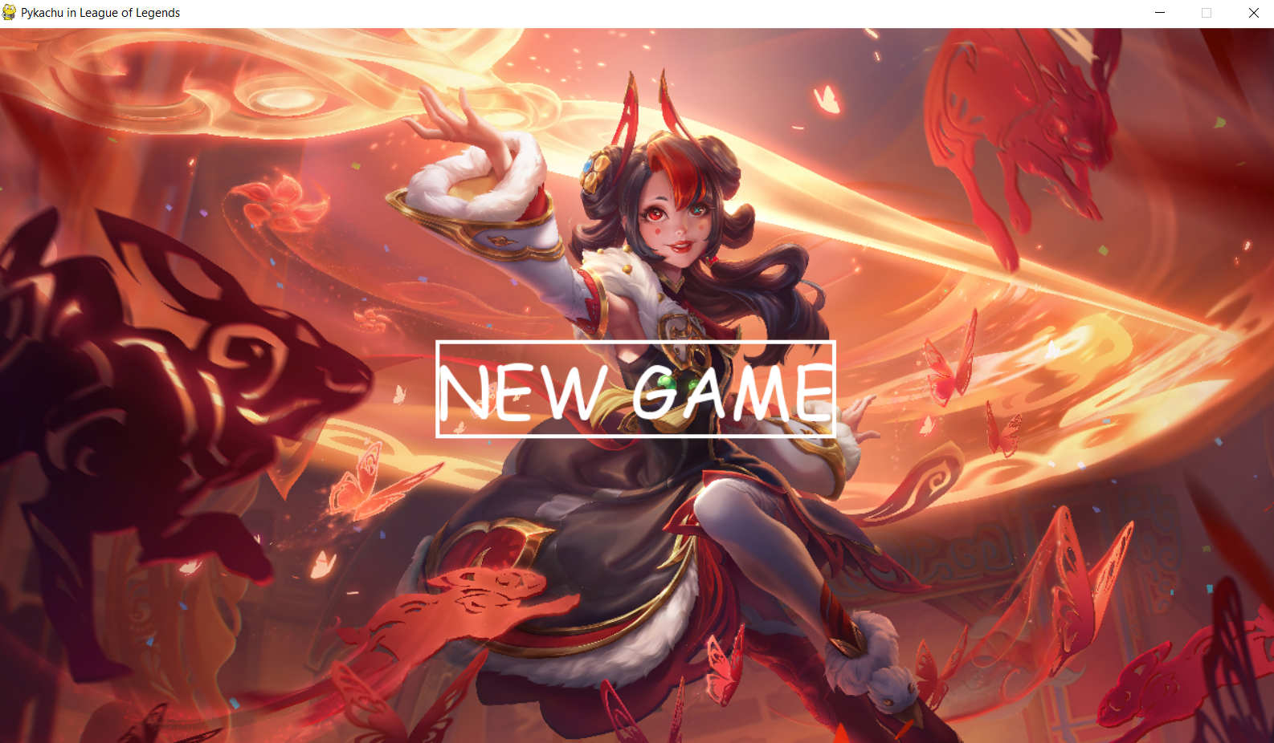

1. **Màn hình bắt đầu chơi ở cấp độ 1**:
   * Người chơi phải ghép hết các cặp thì mới được đi đến level tiếp theo.

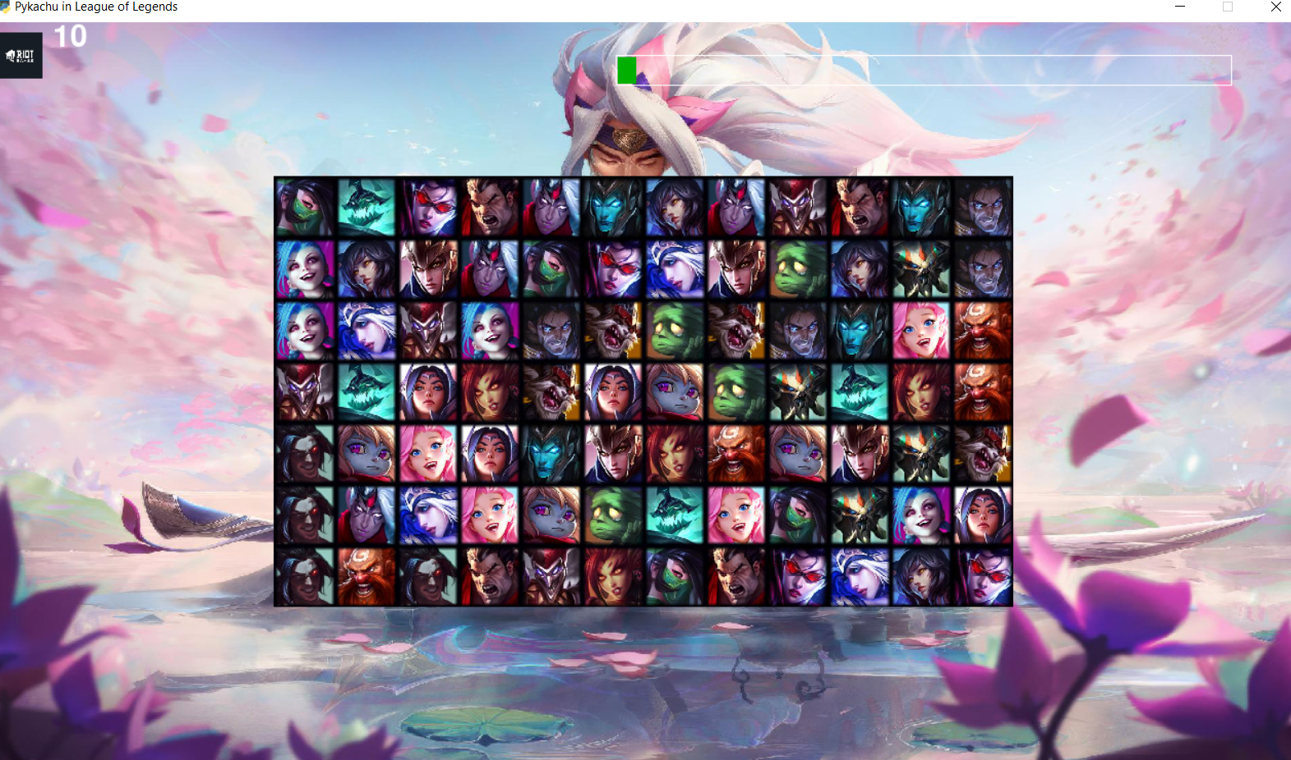

* + Nếu thanh thời gian chạy hết sẽ hiện màn hình thua (GameOver):

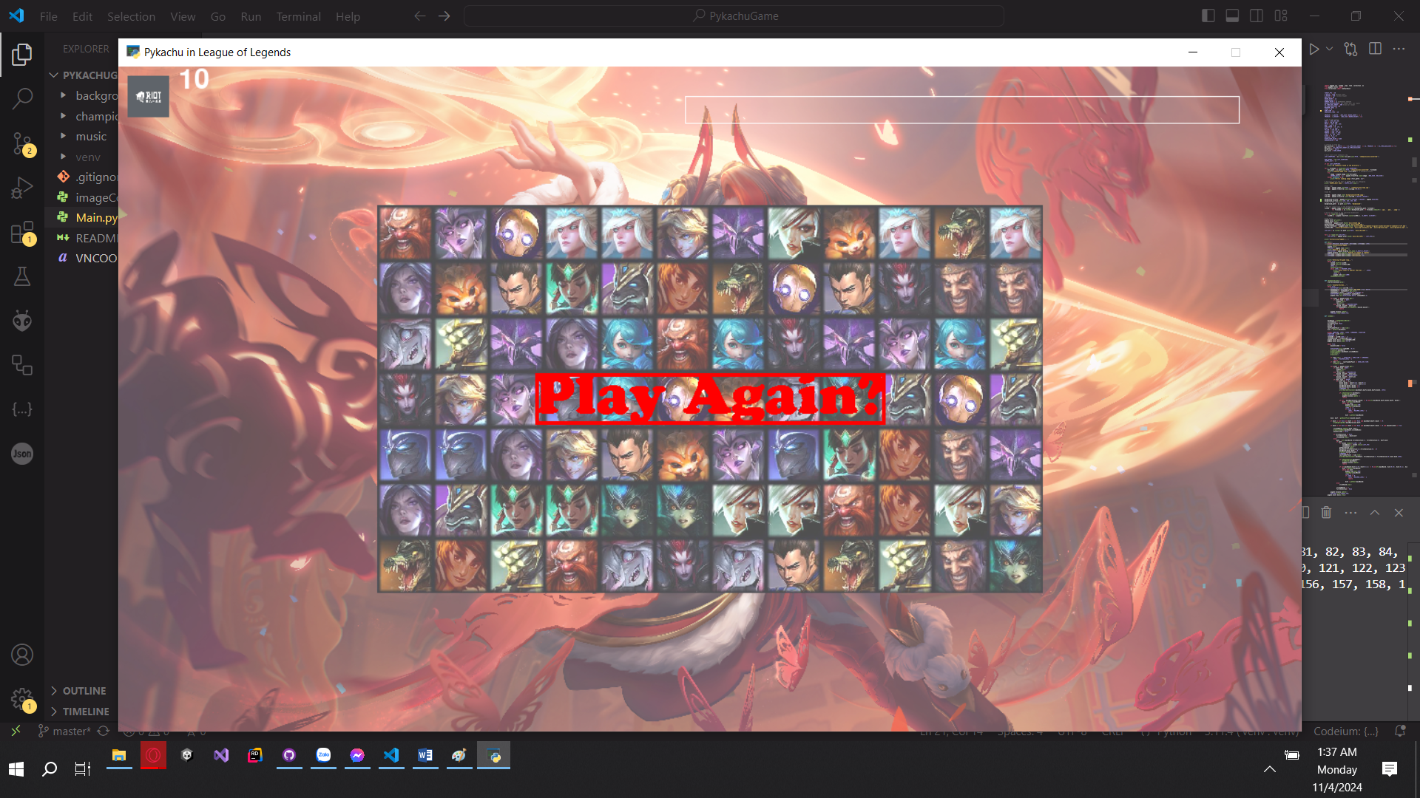

* + Mỗi khi match cặp đúng sẽ hiện một path được vẽ ở các ô nối với cặp đó:
  + 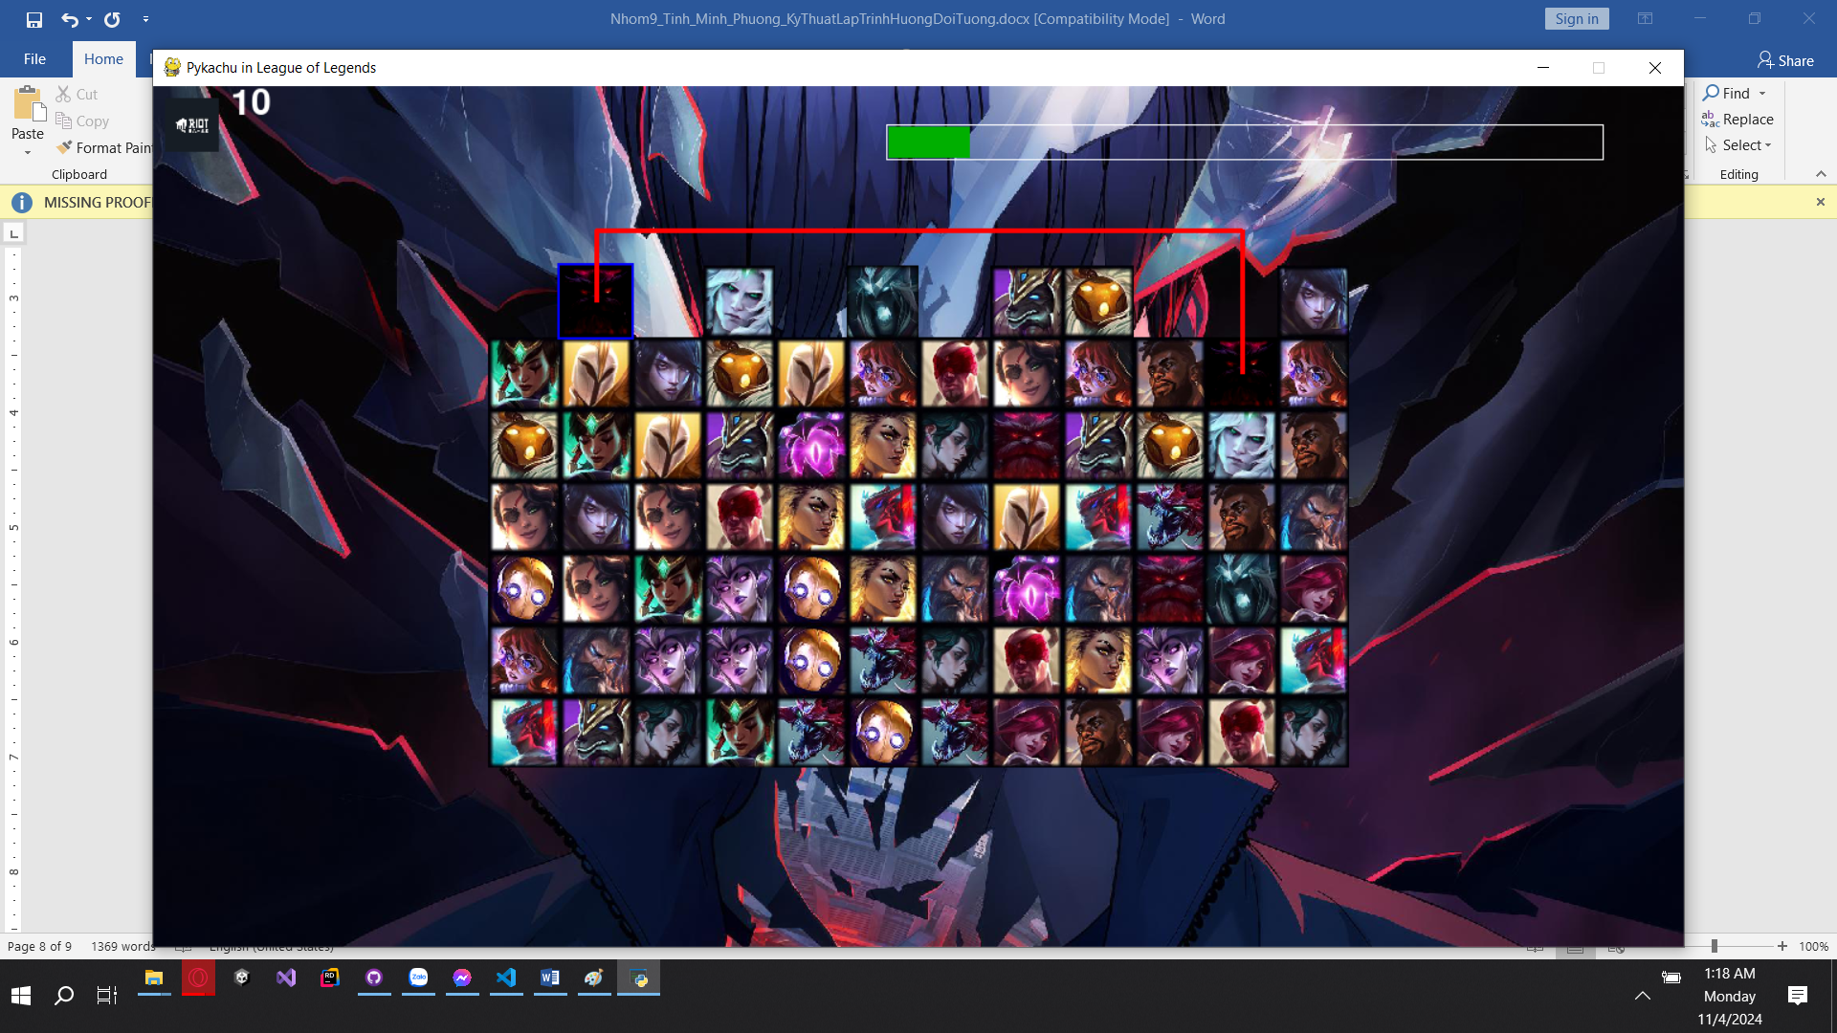
  + Được gợi ý khi người chơi không thể ghép cặp trong một khoảng thời gian:
  + 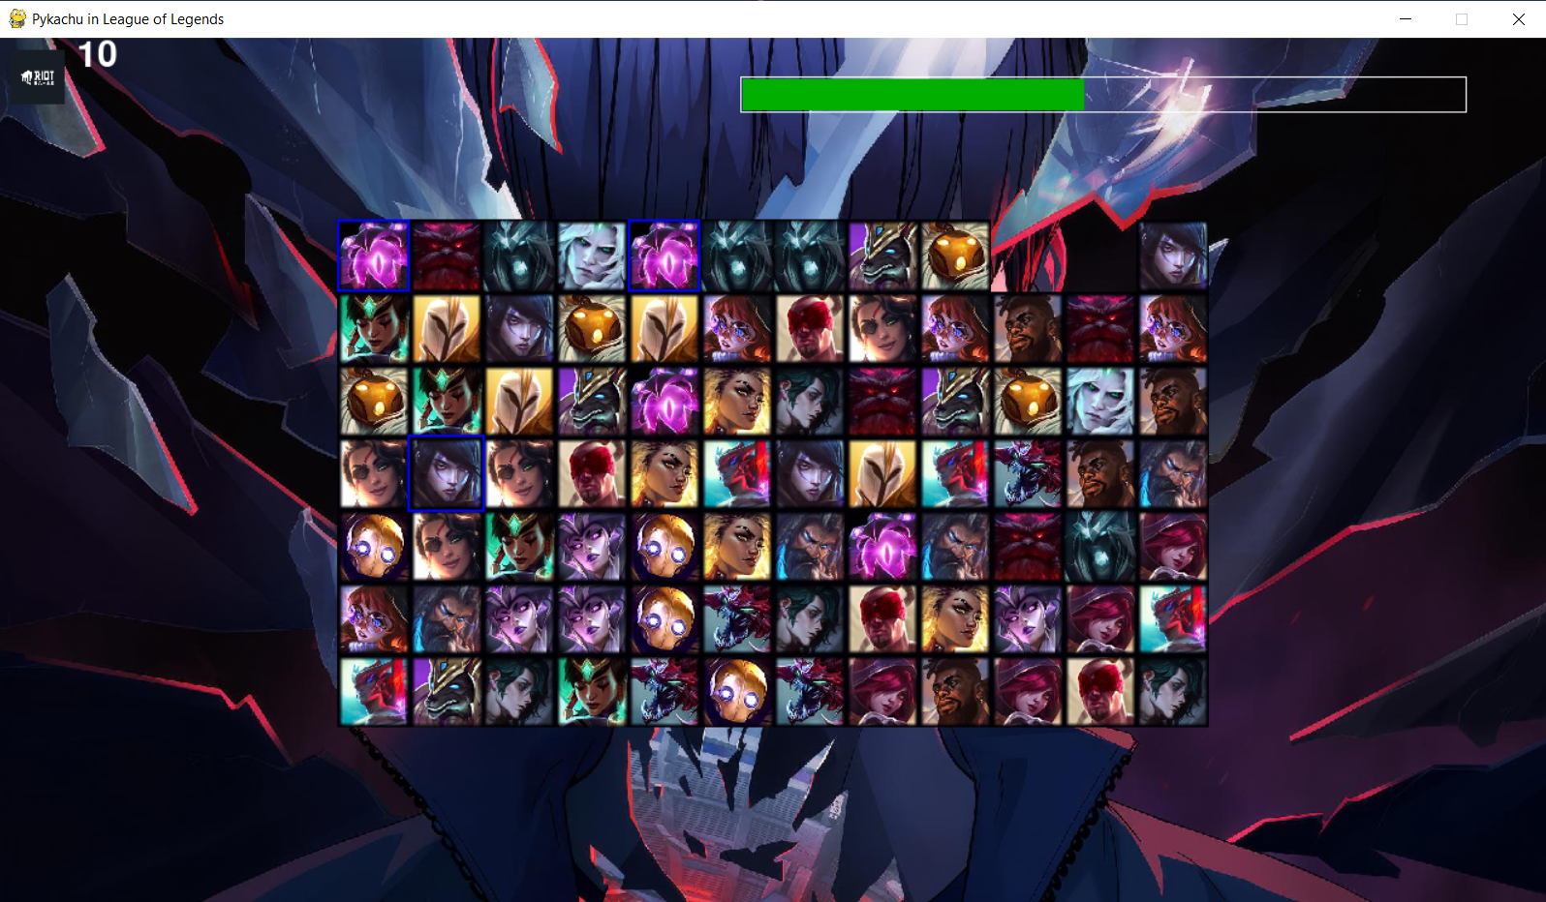

1. **Màn hình chọn cặp hình thành công và hình ảnh được nối**.

*Hình ảnh minh họa và chi tiết về cách thức lập trình sẽ được bổ sung trong báo cáo chi tiết.*

Việc phát triển dự án này không chỉ mang lại trải nghiệm thú vị cho người chơi mà còn giúp các thành viên trong nhóm học hỏi và thực hành các kỹ thuật lập trình game cơ bản và xử lý đồ họa trong Python thông qua **Pygame**.

### Tài liệu tham khảo